Baydy Karime Fuentes Amaro
Daniel Rojas
BEO4185
04-05-17

C3 | Se llama asi porque el dioxido de carbono primero se incorpora en un compuesto de carbono-3 y mantiene las estomas abiertas durante el día. | 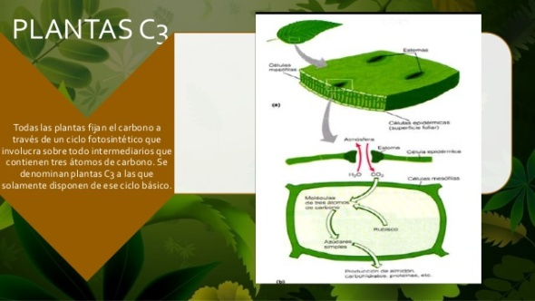
C4 | Se llama C4 porque el CO2 primero es incorporado a un compuesto de carbono- 4; se lleva a cabo en las celulas internas y mantiene las estomas abiertas durante el día. | 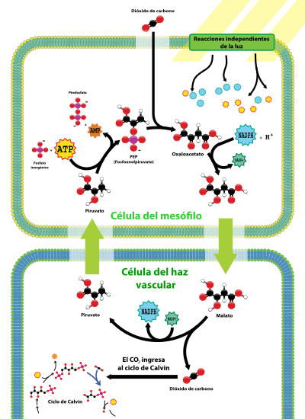
CAM | Se llama asi en honor a la primera familia de plantas en las que se descubrio "Crassulaceae" y porque el CO2 es almacenado en forma de ácido antes de ser usado en la fotosintesís. | 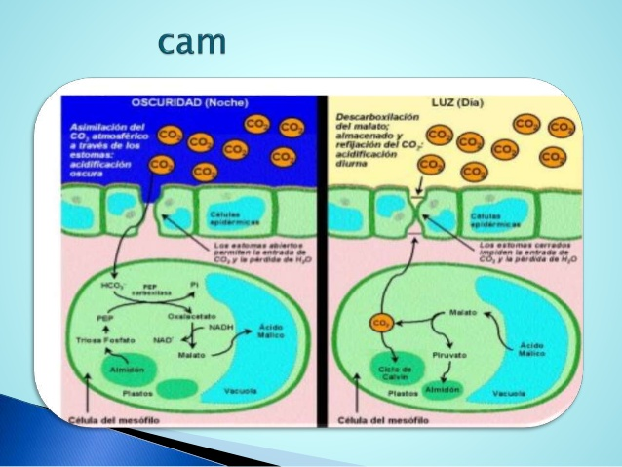

Bibliografia
https://es.khanacademy.org/science/biology/photosynthesis-in-plants/photorespiration--c3-c4-cam-plants/a/c3-c4-and-cam-plants-agriculture.

